ВАРГАН
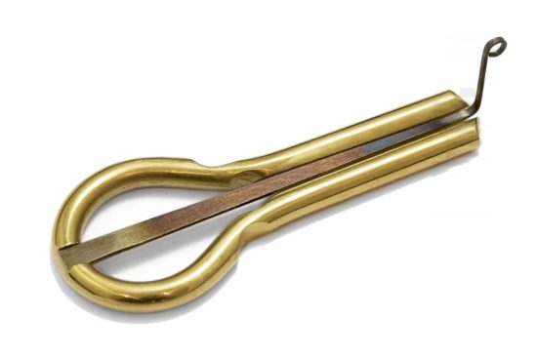
Интересный маленький музыкальный инструмент, который очень любит народ Бурятии – это варган — губной щипковый идиофон (источник звука – само тело инструмента).
Чтобы сыграть на нем, меняя тембр мелодии, нужно приложить его к зубам, изменять артикуляцию и правильно дышать. Делают варган обычно из кости, металла или дерева.
Модификации варгана можно встретить в большинстве стран мира. Это один из древнейших инструментов в истории человечества. О его точном происхождении уже несколько десятков лет спорят музыкальные эксперты. Предположительно, что появился варган пять тысяч лет назад в Южной Азии и позднее распространился почти на всю территорию земного шара.



